**Guatemala: el paraíso de las balas**

El negocio en Guatemala no son las empresas de seguridad privada. Ni las armas. El negocio está en las municiones. Estadísticas históricas de importaciones y ventas de municiones, así como varias entrevistas, lo confirman. Tomando en cuenta el número de municiones importadas, se podría haber asesinado a la población completa de Guatemala once veces.

Por Suchit Chávez

Guatemala bucea entre casquillos. Entre 1996 y abril de 2018 se han importado más de 415 millones de municiones (415,519,458 con exactitud), según registros de la Dirección General de Control de Armas y Municiones, entidad encargada de regular ese sector y que fue fundada en 2009, a raíz de la creación de la Ley de Armas y Municiones. Antes, la entidad a cargo era el Departamento de Control de Armas y Municiones. Ambas entidades bajo jurisdicción del Ministerio de la Defensa Nacional.

Las estadísticas de violencia son la referencia más clara: desde al menos 2008, el porcentaje de muertes violentas en Guatemala que tiene un arma de fuego detrás [ronda entre el 70 % y el 80 %,](https://www.dialogos.org.gt/tag/homicidios/) según datos de la Policía Nacional Civil analizadas por la Asociación Diálogos, dedicada el estudio de la violencia en Guatemala. Pese a los indicadores, el negocio de las armas no parece disminuir. Por el contrario, los controles que se han intentado imponer se volvieron laxos luego de quejas judiciales ganadas por los armeros.

 GRAFICO1 - HOMICIDIOS - (BASE: GRAFICO1 - HOMICIDIOS)

«Uno de los grandes hallazgos que tuvimos, además de que todas las empresas de seguridad eran de militares y que todo el circuito era dominado por militares, era que el negocio no eran las armas. Eran las municiones», afirma José Alfredo Calderón, quien en la década de los 2000 trabajó en la Comisión de Desarme y, posteriormente, formó parte del grupo que apoyó la iniciativa de ley para regular las armas y las municiones, así como a las empresas de seguridad.

¿De cuánto es ese negocio? Según datos históricos de importaciones del Banco de Guatemala –que implican datos de las empresas extranjeras proveedoras pero no el monto del artículo dentro de Guatemala– [entre 1996 y 2017 (datos parciales)](http://www.banguat.gob.gt/inc/ver.asp?id=/estaeco/comercio/sercom/2_POR_PRODUCTO/M_PROD_1994_2017.htm&e=138603), las importaciones de armas y municiones han significado 171,832,023 dólares. Salvando distancias de la tasa de cambio de cada año, más de un mil millones de quetzales. La base de datos del comercio mundial de la Organización de las Naciones Unidas (UN COMTRADE) fija para el mismo período importaciones hechas por Guatemala a otros países por un poco menos de: 148,196,548 dólares, entre armas, municiones y piezas. Aunque según las autoridades Guatemala no ha exportado armas ni municiones, UN COMTRADE registra exportaciones por poco más de tres millones de dólares, entre 1996 y 2017 en este mismo rubro.

La Dirección General de Control de Armas y Municiones se negó a proporcionar valores de importaciones, argumentando que se trata de información de entes privados y no sujetos obligados.

Es difícil hacer cálculos certeros ya que la información disponible es parcial y poco fiable. *Laberinto del Poder* intentó desde 2017 obtener datos oficiales para dimensionar el comercio de armas y municiones en Guatemala. En ese año, la Dirección General de Control de Armas y Municiones proporcionó un registro de importadores de municiones –con información variable entre rangos de años—, pero no las cantidades importadas. Para 2018 proporcionó la información sobre los importadores, pero no las cantidades de municiones adquiridas, asegurando que no las tenía. Fueron necesarias dos solicitudes de acceso a la información más para que brindaran las cantidades, pero desvinculadas de las empresas importadoras. La negaron por tratarse, argumentaron, de «información privada».

Los nombres de las empresas importadoras de armas sí fueron proporcionados.

Algunos registros están disponibles únicamente desde 2009, cuando la ley cobró vigencia y con ella la obligación de registrar las ventas de armas y municiones de todas las empresas del país.

El vocero del ministerio de la Defensa, Óscar Pérez, justificó que, de acuerdo a la Constitución de la República y la Ley de Acceso a la información, este tipo de datos son de carácter reservado, ya que atañe actividades empresariales particulares.

¿Qué tan grave podría ser el problema de la fluctuación de armas en Guatemala? Esto puede dimensionarse con un simple dato. Guatemala es uno, [de apenas tres países del mundo](https://www.businessinsider.com/2nd-amendment-countries-constitutional-right-bear-arms-2017-10#mexico-1), que garantizan el derecho constitucional a tener armas de fuego. Los otros dos son México y los Estados Unidos, donde la laxitud relacionada a la tenencia y venta de armas ha entrado a debate cada vez que surge un tiroteo masivo contra la población civil. [En los últimos 50 años](https://www.washingtonpost.com/graphics/2018/national/mass-shootings-in-america/?noredirect=on&utm_term=.4527949bc58c), ha habido más de 158 tiroteos en los Estados Unidos, con miles de víctimas como resultado.

[De acuerdo a la información oficial disponible, para 2016](https://www.atf.gov/resource-center/data-statistics) en Estados Unidos había 17 ventas de armas por cada 100 mil habitantes. En Guatemala, 0.9 por cada 100 mil habitantes, según estimaciones para 2018 (proyecciones de población y empresas legalmente registradas). Hasta agosto de ese año, la Dirección General de Control de Armas y Municiones registraba 164 empresas dedicadas a ese negocio de forma oficial.

Aunque Guatemala no [llega a los niveles de Estados Unidos en estimaciones de tenencia de armas](https://cnnespanol.cnn.com/2018/11/08/tiroteo-florida-armas-estados-unidos-comparacion-mundo/) en manos de civiles —el país del norte ha sido ampliamente ranqueado como el mayor poseedor de armas a nivel mundial, incluso con más armas registradas que población, o sea más de 310 millones—, según datos oficiales y proyecciones de población, la tasa de tenencia en el país ronda las 4,136 armas por cada 100 mil habitantes. Es decir que hay cuatro armas por cada 100 habitantes. Sin embargo, [hay estudios que](http://www.realinstitutoelcano.org/wps/wcm/connect/2ba46e804b4eb7f2a942bbeeaa369edc/DT1-2016-Sanjurjo-Influencia-posesion-civil-armas-fuego-tasas-homicidio-Latinoamerica-Caribe.pdf?MOD=AJPERES&CACHEID=2ba46e804b4eb7f2a942bbeeaa369edc) clasifican más alta la posesión de armas en Guatemala.

«Este negocio influye directamente en los homicidios. Si tuvimos 10 años en donde primero militarizamos la seguridad, a partir del año 2000, luego no tuvimos ningún control sobre las empresas privadas de seguridad y ningún control con la venta de armas y municiones, lo que hicimos fue un acumulado. Armamos una sociedad. La sociedad se armó», opina el coordinador general del Centro de Estudios de Guatemala, Sandino Asturias.

En 2009, un estudio de la Comisión Internacional contra la Impunidad (Cicig) advertía los alcances de muchas armas y municiones fluyendo dentro del país. «El comercio de armas no siempre está asociado a la existencia de conflictos armados. Actualmente, las armas pequeñas y ligeras causan la mayor parte de muertes de civiles fuera del contexto de los conflictos armados. Igualmente, las armas pequeñas son las más utilizadas en crímenes y delitos comunes”, refiere el informe [*Armas de fuego y municiones en Guatemala. Mercado legal y tráfico ilícito*](https://www.cicig.org/uploads/documents/informes/INFOR-TEMA_DOC01_20091201_ES.pdf).

**Negocio caro y de pocos**

Carmen Rosa De León, directora del Instituto de Enseñanza para el Desarrollo Sostenible, asegura que el negocio de «los armeros», como llama a los importadores y propietarios de empresas de venta de armas, son pocos, y no todos son militares.

«Para la importación se requiere mucho dinero; para una importación de armamento tienes que depositar el dinero en la empresa que te está haciendo el envío ahorita mismo. Al principio sólo eran como seis o siete los que importaban», afirma De León.

El presidente de la Cámara de Seguridad, Rodolfo Muñoz Piloña, asegura que la única relación que existe entre los armeros y las empresas de seguridad privada es la compraventa de armas. «Para importar armas se necesita mucho capital. Al hacer un pedido, debe dar un porcentaje de adelanto; luego viene el armamento, lo llevan a la bodega, hace la tramitología, paga los impuestos …”, explica.

*Laberinto del Poder* identificó a los mayores importadores de armas y municiones con base en la información proporcionada por la Dirección General de Control de Armas y Municiones, respecto a cantidad de licencias de importación extendidas.

De las diez empresas analizadas no se encontró ningún vínculo con militares. Los datos de Registro Mercantil y de Guatecompras demuestran que el negocio de los armeros, a diferencia de las empresas de seguridad, es mucho más cerrado, más pequeño. Por ejemplo, dos de las mayores importadoras han pertenecido a la misma persona, en distintos períodos de tiempo.

 GRAFICO2 - IMPORTADORES (BASE: GRAFICO2 - IMPORTADORES)

Algunos nombres de representantes legales de ventas de armas se repiten en otras, así como en las empresas importadoras de armas.

Así, por ejemplo, hay dos empresas entre el listado de las primeras 10 que han recibido mayor cantidad de permisos o licencias de importación: Municiones y Comercial Agrícola Bolaños, con 68 y 53 licencias respectivamente. Si se suman los permisos de importación obtenidos por ambas empresas resultan en 121, lo que pone a José Eduardo Bolaños López, propietario de ambas compañías, en tercer lugar de importadores en más de 20 años.

La primera es Importadora Centroamericana de Municiones, S.A. La segunda es una empresa individual. Ambas tienen como representante legal a Bolaños López, según datos del Registro Mercantil, actualizados hasta agosto de 2018.

Bolaños López explicó durante una entrevista que esto se debe a que la empresa con la que inició importaciones fue Comercial Agrícola Bolaños. Aseguró que desde aproximadamente cinco años, sus negocios de importación los efectúa con Importadora Centroamericana de Municiones, S.A.

Bolaños López, según documentos públicos, fue vocal de la Federación Nacional de Tiro en 2012, pero dejó el cargo porque ya no se sentía cómodo.

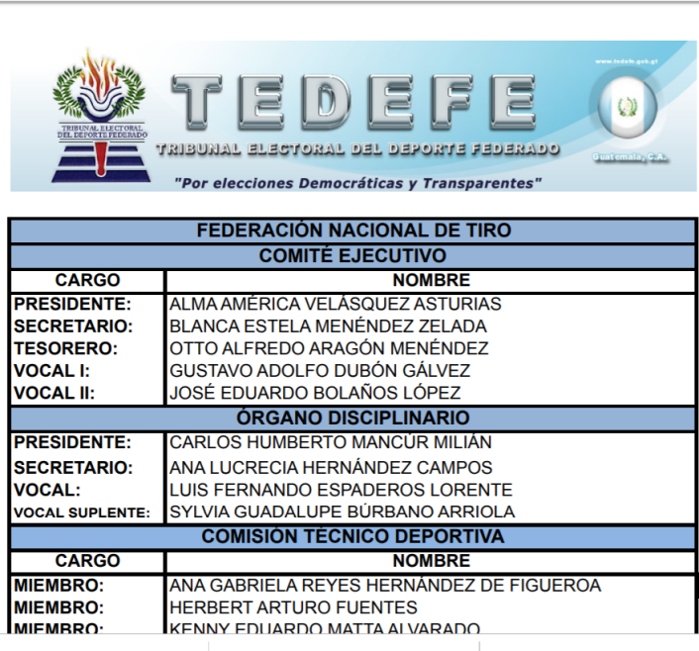

Según datos de Guatecompras, existe una empresa hermana llamada Comercial Agrícola Bolaños 2, pero según Bolaños López tampoco es operativa. Además, Bolaños López –y su empresa individual– formó parte de un grupo de empresas importadoras de armas que fueron chequeadas por la embajada de los Estados Unidos a finales de la década de los 2000, de acuerdo a filtraciones de cables diplomáticos [de Wikileaks](https://wikileaks.org).

Las filtraciones dan cuenta que empleados diplomáticos estadounidenses se encargaron de ejecutar chequeos de «linterna azul», o [*Blue Lantern checks*](https://www.pmddtc.state.gov/?id=ddtc_kb_article_page&sys_id=e08d1833dbb8d300d0a370131f9619b9), que son ordenados para corroborar datos del beneficiario final en tratados comerciales que implican defensa y seguridad.

Entre los chequeos, llevados a cabo en 2008 y 2010, estuvo [la empresa Comercial Agrícola Bolaños](https://wikileaks.org/plusd/cables/08STATE133162_a.html), debido a cientos de armas importadas desde la empresa Smith and Wesson. En uno de los cables, Bolaños López le cuenta al diplomático que lo investiga que se dedicaba al negocio de las armas desde 1995.

Según el empresario, «quizá me han hecho un chequeo una vez cada ocho años».

Bolaños López también aparece como referencia en otros chequeos de *Blue Lantern* efectuados a otras armerías. Esto se debe, como el empresario admite, a que su principal negocio es la distribución a numerosas armerías por poseer la representación de varias marcas de armamento. Tiene la representación compartida de Smith & Wesson, y en exclusiva las de Winchester, Remington y Bersa de Argentina.

Otra de las empresas chequeadas fue Armería El Guerrero, propiedad de Aldo Eduardo Maselli González.

En el [cable diplomático](https://wikileaks.org/plusd/cables/09GUATEMALA457_a.html), de mayo de 2009, el empleado de la embajada describe que Maselli González informó que tenía siete meses de dedicarse al negocio de las armas junto con su esposa, pero que había sido guiado por Bolaños López. El cable también dice que Bolaños López mostró un nivel «satisfactorio» de cumplimiento de los requerimientos en cuanto a documentos, balances comerciales, facturas y resguardo de armas. En el documento también quedó de manifiesto que Bolaños López era el proveedor de diversas armerías.

Edmundo Vicente Quidiello Azcuy ha fungido como gerente o administrador único de Aire Libre, S.A., Municar, S.A. y Corpo Q, S.A., tres de las empresas que más licencias de importación de armas y municiones han obtenido durante los últimos 22 años en Guatemala: 420 autorizaciones. Según datos del Registro Mercantil, actualizados a agosto de 2018, en ninguna de ellas tiene un cargo vigente.

Los permisos de importación casi no han sido coincidentes a lo largo de los años. Mientras Corpo Q, S.A. importaba, las otras dos empresas se abstenían, y viceversa. O alguna de ellas llevaba el mayor volumen de importación de municiones.

Municar, S.A. y Aire Libre, S.A. comparten casi la misma junta directiva. Los nombramientos vigentes en ambas incluyen a José Alejandro Castilla Coronado, Antonio Molina Bernhard, Edwin Fernando Martínez Zetino y Aída Consuelo Chacón López, según datos del Registro Mercantil actualizados hasta julio y agosto de 2018.

Una simple búsqueda en Guatecompras evidencia la concentración de los armeros, y cómo varios empresarios —que manejan sus negocios como empresas individuales y no sociedades anónimas— poseen diversas sucursales dedicadas a la venta de armas en distintos lugares.

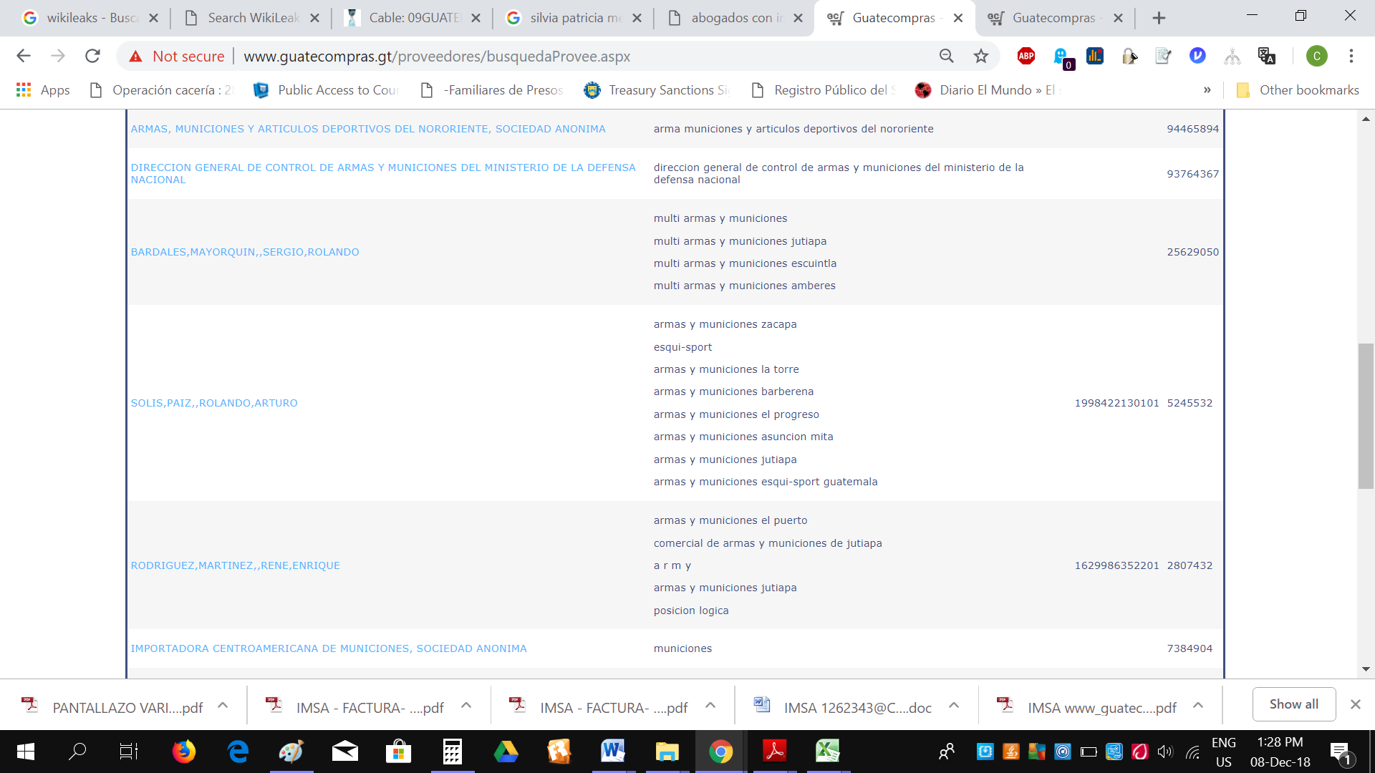





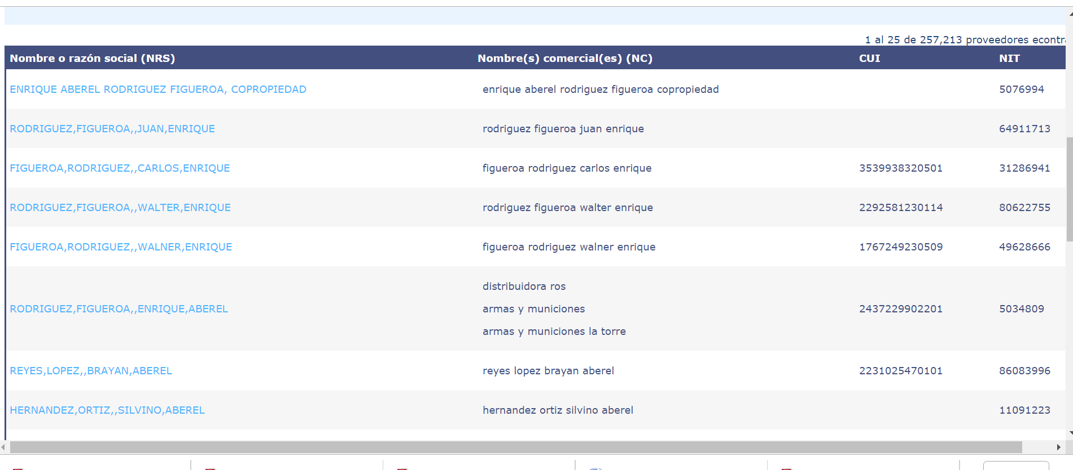

En el caso de Rolando Arturo Solís Paiz, además de las ocho empresas que tiene bajo su nombre, también es representante legal de la sociedad anónima Combat, que ha sido una de las mayores contratistas de la Secretaría de Asuntos Administrativos y de Seguridad de la presidencia de la República. [El empresario estaba inhabilitado por adeudo tributario](http://www.guatecompras.gt/Inhabilitaciones/consultaDetProveeInhab.aspx?iTipo=5&rqp=9&lprv=33843) en Guatecompras, hasta inicios de diciembre de 2018, pero en enero de 2019 ya estaba nuevamente habilitado.

No está claro si el nombre comercial de Armas y Municiones La Torre, de Solís Paiz, está relacionado a la empresa con el mismo nombre de Enrique Aberel Rodríguez Figueroa.

Aunque *Laberinto del Poder* buscó a ambos para preguntarles acerca de sus negocios, ninguno respondió.

Rodríguez Figueroa tiene bajo su nombre tres empresas, y es directivo de tres más: Armas Defensivas y Deportivas, S.A.; Proyectos Navales, S.A.; y Sistemas Internacionales de Seguridad y Defensa, S.A. Hasta agosto de 2018, estaba registrado como gerente, en la primera, y administrador único en las otras dos.

En Proyectos Navales, S.A. y Sistemas Internacionales de Seguridad y Defensa, S.A., según datos del Registro Mercantil, Rodríguez Figueroa comparte junta directiva con otro armero: René Enrique Rodríguez Martínez, un empresario oriundo de Jutiapa de 81 años.

Tanto Rodríguez Martínez (como puede verse en el detalle de Guatecompras, arriba), como Proyectos Navales, S.A., tienen varias empresas dedicadas a la venta de armas.

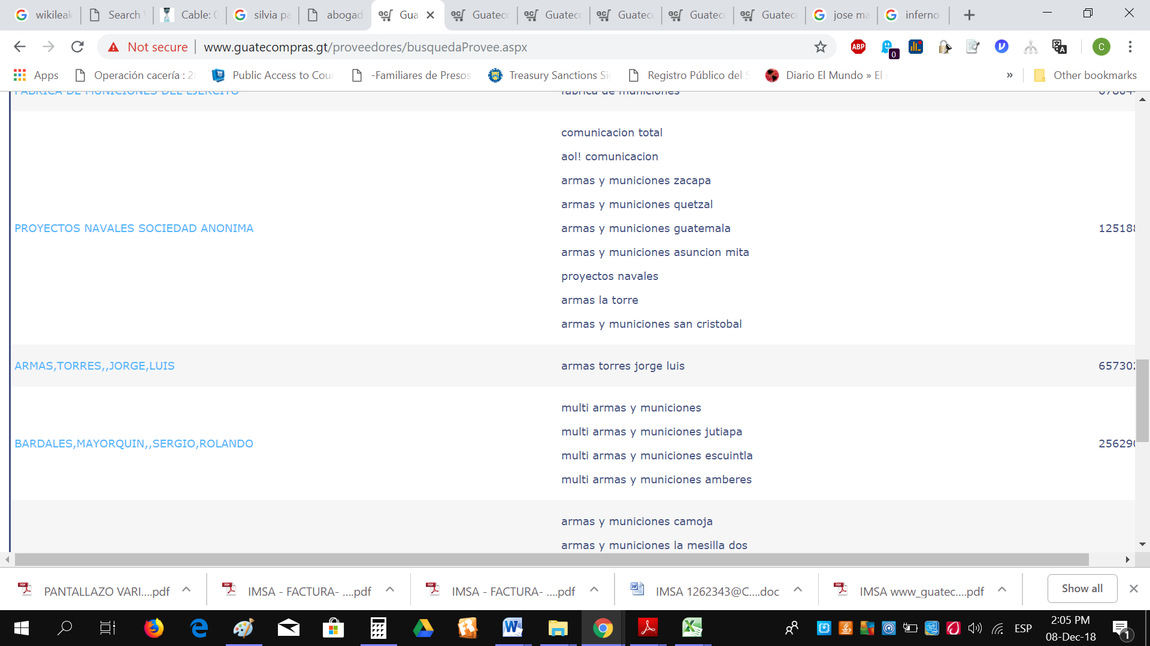

Rodríguez Figueroa está procesado [dentro del caso conocido como Maksana](http://www.cicig.co/index.php?page=01070-2010-00309), por lavado de dinero, en el cual la Cicig imputó al exministro de Gobernación Raúl Antonio Velásquez Ramos, por el fraude en un contrato millonario para la compra de combustible. [Detalles del caso reseñaban](https://lahora.gt/hemeroteca-lh/desvios-en-caso-maskana-se-utilizaron-para-compra-de-armas/) que parte de los fondos desviados fueron usados para la compra y venta de armas, con destino a Brasil.

Otro ejemplo de la concentración del negocio es la empresa División de Armas y Municiones, Sociedad Anónima. [Hasta febrero de 2019](http://www.guatecompras.gt/proveedores/consultaDetProvee.aspx?rqp=9&lprv=1368207), su representante legal era Héctor Leonel Álvarez Herrera. Bajo el nombre de esa empresa funcionan otros cinco nombres comerciales: Armas y Municiones Soloma, Comercial Aries, Comercial Aries II, División de Armas y Municiones, División de Armas y Municiones II, y Polígonos de Occidente.

Todos esos locales comerciales están ubicados en el departamento de Huehuetenango. Hasta agosto de 2018, en Huehuetenango se registraban seis empresas dedicadas a la comercialización de armas y municiones: cuatro le pertenecían a División de Armas y Municiones, S.A. Para 2012 el presidente de la filial de la Federación de Tiro para Huehuetenango era Héctor Leonel Álvarez Herrera.

Según datos oficiales de comercialización de armas y municiones, Huehuetenango es el tercer departamento donde más ventas se han registrado, entre 2009 y abril de 2018, con 18.8 millones de municiones y 5,570 armas vendidas. El primer lugar lo tiene el departamento de Guatemala, con 211,368 armas y 130,547,536 municiones vendidas en el mismo período de tiempo. El segundo lugar está dividido entre Alta Verapaz que es el segundo departamento donde más municiones se han vendido (24,220,721), mientras que Zacapa se lleva el segundo lugar en ventas de armas (6,743).

De las 164 empresas dedicadas a la comercialización de armas y municiones que la Dirección General de Control de Armas y Municiones registraba hasta agosto de 2018, 74 están ubicadas en el departamento de Guatemala. Solo Quiché y Totonicapán no cuentan con un negocio de esta naturaleza.

Bolaños López admite que el negocio «es caro», pero no especifica cuánto percibe el Estado por esta actividad. Cada importador debe pagar el Impuesto al Valor Agregado correspondiente, más un 12 % de Derechos Arancelarios a la Importación bajo un «tratamiento general», y 6.7 % si se trata de los países incluidos en el Tratado de Libre Comercio de Centroamérica y Chile, [según datos de la Superintendencia de Administración Tributaria.](https://portal.sat.gob.gt/portal/arancel-integrado/)

Si bien los costos de valor de la mercancía, su respectivo seguro y flete pueden significar varios miles de dólares en una sola importación, los costos locales de trámites no son tan onerosos. [La Dirección General de Control de Armas y Municiones posee una tabla de precios](http://www.digecam.mil.gt/tramites/ListadoDePreciosdeTramites.pdf) en la que se detallan costos de 600 quetzales para licencia de funcionamiento de un local de compra y venta de armas, cinco quetzales para la licencia de importación de cada mil municiones; y 570 quetzales para la licencia de portación de arma de fuego, válida para tres años.

El servicio más caro es el traslado y desalmacenaje de armamento desde la aduana de Santo Tomás, fronteriza con El Salvador, por cuatro mil quetzales. El mismo costo es válido por una supervisión de una práctica de tiro nocturno.

¿Cuál es la otra cara de la moneda? Si bien los precios del armamento son variables de acuerdo con la marca, tipo y modelo, algunas páginas de Facebook de negocios como Armería 502, Armería Gladius y Armería La Torre fijan entre los seis mil y 16 mil quetzales el precio de pistolas y revólveres de diversas marcas e, incluso, ofertas para el Día del Padre, que incluyen la munición.

La Dirección General de Control de Armas y Municiones no proporcionó con detalle de calibre los registros de autorización de tenencia y licencias de portación de armas pero, entre 2009 y abril de 2018, esa entidad registraba 172,131 permisos de tenencia para escopeta –tipo de arma normalmente relacionada a las que portan los agentes de seguridad privada—; 379,373 permisos de tenencia para pistola, el tipo de arma más numeroso oficialmente; 76,632 para revólver; y 78,983 permisos de tenencia para rifles.

La Unidad de Tráfico de Armas del Ministerio Público señala que el arma más frecuente y usada en hechos violentos es la pistola calibre nueve milímetros. Bolaños López confirma que el arma que más vende es la Glock, calibre nueve milímetros.